**Изучение рассеяния нейтронов с энергией 14,1 МэВ на ядрах O, Si, C**

***Андреев А.В.*1, *Пампушик Г.В.*1 *,Фёдоров Н.А.*2**

1*студент,2начальник сектора*

*1Московский государственный университет имени М.В.Ломоносова, физический факультет, Москва, Россия,*

*2Объединенный институт ядерных исследований, лаборатория нейтронной физики имени И.М. Франка, Дубна,Россия,*

E–mail*:* 1andreev.av20@physics.msu.ru, 2na.fedorov@physics.msu.ru

Ядерные реакции, индуцированные быстрыми нейтронами, важны как для практического применения, так и с точки зрения фундаментальных исследований атомных ядер. На базе Лаборатории Нейтронной Физики им. И.М.Франка (ОИЯИ) реализуется международный проект TANGRA (TAgged Neutrons and Gamma RAys) по изучению рассеяния меченых нейтронов на атомных ядрах. В рамках проекта создано несколько многофункциональных конфигураций экспериментальных установок, в основе которых лежит использование метода меченых нейтронов (ММН). [1,2,3]

Одна из целей коллаборации - создание и развитие базы данных по сечениям реакций взаимодействия нейтронов с энергией 14.1 МэВ с ядрами различных элементов и характеристическим γ-линиям для расширения применимости метода меченых нейтронов для идентификации широкого круга сложных химических веществ. Данная работа посвящена исследованию угловых распределений и сечений излучения

γ-квантов на ярах Si [2], С [1], O [1], испускаемых в ходе девозбуждения ядер-продуктов

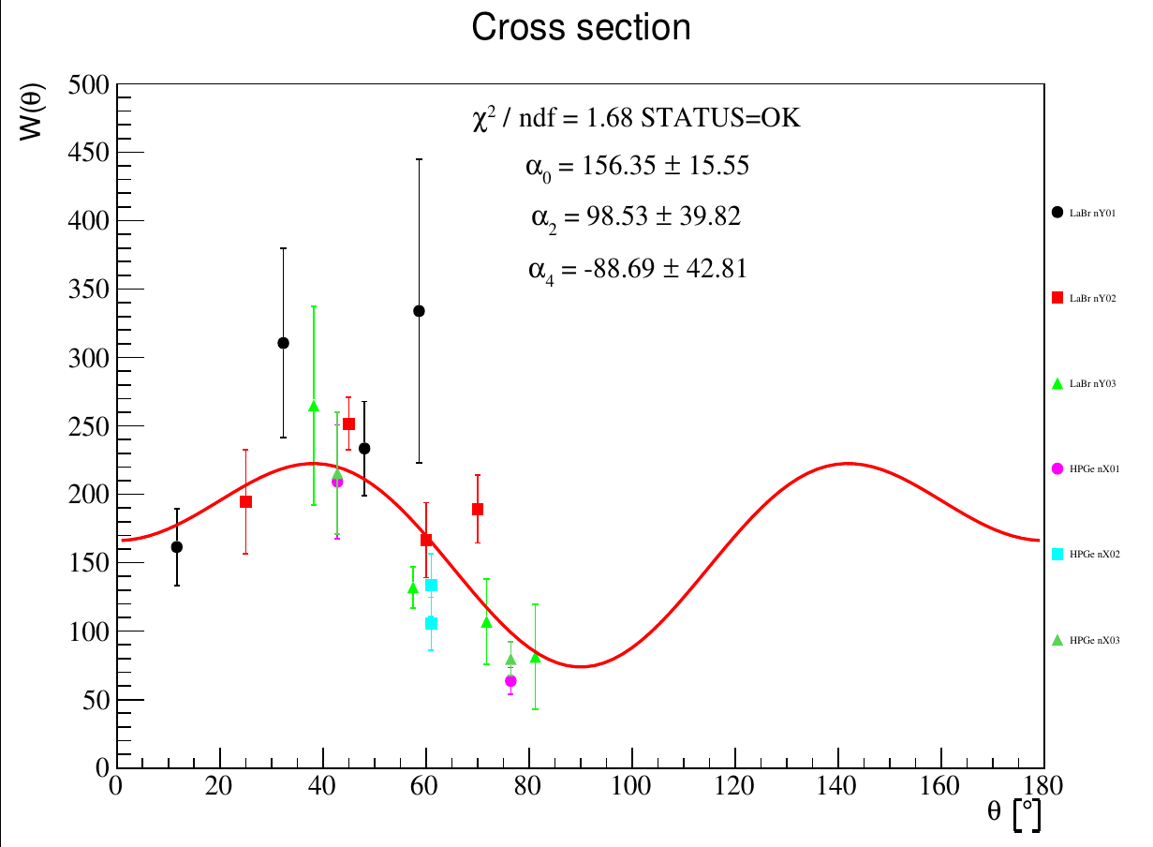

Рис. 1. Сечение излучения γ-квантов для линии 4439 кэВ в реакции 12С(*n,n’*).

реакций с быстрыми нейтронами. Измерения данных характеристик производились на новой конфигурации установки «TANGRA», состоящей из двух полупроводниковых германиевых детекторов и четырёх детекторов LaBr. Новая версия установки позволяет одновременно измерять угловое распределение γ-квантов и сечения их излучения.

Для сравнения полученных результатов с существующими экспериментальными данными и модельными расчетами в программе TALYS [4], нами используется библиотека TalysLib. Это объектно-ориентированная C++ библиотека, разработанная в рамках коллаборации «TANGRA». Она упрощает использование результатов расчетов в TALYS и получение информации из его базы данных. На сегодняшний день TalysLib позволяет проводить дешифровку гамма спектров и подбор параметров оптического потенциала. Также на основе формата C4 [5] и базы X4Pro [6] в TalysLib был добавлен функционал для автоматического получения экспериментальных данных из базы EXFOR [7] для сечений и угловых распределений упруго рассеянных или рожденных в результате реакций *n, p, d, t,* 3He*, α*. Ведется работа по поиску и систематизации данных по сечениям излучения γ-квантов.

Работа поддержана грантом РНФ № 23-12-00239

**Литература**

1. Грозданов Д.Н., Н.А Федоров, В.М. Быстрицкий и др. Измерение угловых распределений гамма-квантов в реакциях неупругого рассеяния нейтронов с энергией 14.1 МэВ на ядрах углерода и кислорода// Ядерная физика. 2018, Т. 81, №5. С. 548–554.
2. Fedorov N.A, Grozdanov D.N., Bystritskiy V.M., Kopach Yu.N., etc all Measurements of the gamma-quanta angular distributions emitted from neutron inelastic scattering on 28Si//EPJ Web Conf. 2018, 177 02002 DOI: 10.1051/epjconf/201817702002
3. Kopatch Yu.N., Bystritsky V.M., Grozdanov D.N., Zontikov A.O., Ruskov I.N., Skoy V.R., Rogov Yu.N., Sadovsky A.B., Barmakov Yu.N., Bogolyubov E.P., Ryzhkov V.I., Yurkov D.I. Angular Correlation of Gamma-Rays in the Inelastic Scattering of 14.1 MeV Neutrons on Carbon.// Proc. of ISINN-23. 2015, <http://isinn.jinr.ru/proceedings/isinn-23/pdf/Kopatch.pdf>
4. Koning A. J., Hilaire S., Duijvestijn M. C. «TALYS-1.0» //Proceedings of the International Conference on Nuclear Data for Science and Technology. EDP Sciences, 2007. С. 211––214
5. Dermott E. Cullen and Andrej Trkov // report IAEA-NDS-80, Rev.1, March 2001
6. Zerkin V. «X4Pro – universal, fully relational EXFOR database» // EPJ Web of Conf. 284, 14015 2023
7. [www-nds.iaea.org/exfor](https://www-nds.iaea.org/exfor) (Experimental Nuclear Reaction Data (EXFOR))